[様式２]
家の片付けなど
私たちボランティアが
お手伝いします！
災害ボランティアセンターに御連絡ください！
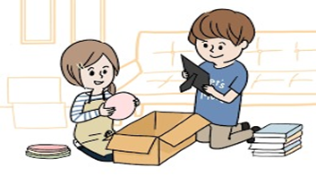

災害ボランティアセンターには、全国各地からたくさんのボランティアが駆け付けてくれます。
ボランティアへのご依頼はありませんか？
また、近所でお困りの方をご存知ではありませんか？

◆ボランティアの依頼方法
電話かファックスで災害ボランティアセンターへお申込みください。
（ファックスの場合は、氏名、住所、連絡先、依頼内容を記載の上、送信してください。ファックス受信後、災害ボランティアセンターから内容確認のお電話をいたします。）
お手伝いできる内容
例）住居の後片づけ
敷地内や住居内の汚泥の除去など
◆受付期間
○月○○日（△）□時～ ○月○○日（△）□時まで
◆受付時間
電 話 午前9時～午後4時
ファックス 24時間受付
◆お願い
ボランティアでは対応できない内容もありますので、ご了承ください。
また、災害ボランティアセンターでは、片付けなどお手伝いいただけるボランティアも募集中です。ご協力をお願いします。
○〇災害ボランティアセンター
電 話：

ファックス：

